KẾ HOẠCH DẠY HỌC MÔN TOÁN

CHỦ ĐỀ 2: CÁC SỐ ĐẾN 10

BÀI 8: TÁCH GỘP SỐ

(Tiết 1 – 2, trang 29 -31)

MỤC TIÊU BÀI HỌC
  - Kiến thức, kĩ năng:

Từ một bức tranh, nhận ra được tình huống tách số, tình huống gộp số.
    - Nói được cách tách, gộp số.
    - Thể hiện được cách tách, gộp số trên cùng một sơ đồ.
  - Phẩm chất:
- Trung thực: Thật thà, ngay thẳng trong việc học tập và làm bài.
- Chăm chỉ: Chăm học, có tinh thần tự giác tham gia các hoạt động học tập.
  - Năng lực chung:
- Tự chủ và tự học: Tự giác học tập, tham gia vào các hoạt động
- Giao tiếp và hợp tác: Có thói quen trao đổi, giúp đỡ nhau trong học tập; biết cùng nhau hoàn thành nhiệm vụ học tập theo sự hướng dẫn của thầy cô
- Năng lực giải quyết vấn đề và sáng tạo: Biết thu nhận thông tin từ tình huống, nhận ra những vấn đề đơn giản và giải quyết được vấn đề
  - Năng lực đặc thù:
- Tư duy và lập luận toán học: dựa vào các tranh, nêu ra được tình huống để đưa ra nhận định tách hay gộp.
- Giao tiếp toán học: Trình bày, trao đổi được về các vấn đề trong bài.
- Mô hình hoá toán học: Thông qua việc sử dụng mô hình để hình thành sơ đồ Tách – Gộp

- CHUẨN BỊ CỦA GIÁO VIÊN VÀ HỌC SINH
- Giáo viên:
+ Tranh ảnh minh hoạ
+ Khối lập phương (5 khối)
+ Giáo án điện tử
- Học sinh: Sách, bút, khối lập phương (5 cái/ HS)
- TỔ CHỨC CÁC HOẠT ĐỘNG DẠY – HỌC
TIẾT 1:
Hoạt động giáo viên | Mong đợi của học sinh
- Hoạt động khởi động: Chúng ta làm ca sĩ (3 phút)
- Mục tiêu: Tạo bầu không khí hứng khởi để bắt đầu bài học.
- Cả lớp cùng hát bài: “Bốn chú cáo con”  - Sau khi hát xong bài hát, GV nêu các  câu hỏi:  + Những chú cáo con trong bài hát này có ngoan không? Vì sao?  + Con có nên bắt chước những chú cáo con này không? Vì sao?  - GV nhận xét câu trả lời, giới thiệu bài học. | - Bốn chú cáo con cùng nhảy lon ton, một chú ngã lăn và đập vào đầu. Mẹ gọi bác sĩ cho và bác sĩ la: “Bé con trên giường không được nhảy lon ton”  - Học sinh trả lời câu hỏi  + Những chú cáo con không ngoan vì nhảy trên giường  + Con không nên bắt chước vì sẽ làm hư giường và bị té.  Dự kiến sản phẩm: bài hát của học sinh, cách vỗ tay; câu trả lời của học sinh.  Tiêu chí đánh giá: HS hát  đều, to, rõ; học sinh vỗ tay đều.
- Hoạt động khám phá: Sơ đồ tách – gộp (10 phút)
*Mục tiêu: Từ tranh vẽ, học sinh nhận ra tình huống và đưa ra được sơ đồ tách – gộp số.
Thông qua việc quan sát tranh và trả lời câu hỏi, học sinh phát triển năng lực giao tiếp toán học.
Thông qua việc phân tích tranh và trình bày cách Tách – Gộp số, học sinh được phát triển năng lực tư duy và lập luận toán học

- GV đặt câu hỏi cho HS:  + Trong bài hát vừa rồi có mấy cáo mẹ?  + GV chiếu hình cáo mẹ lên và tiếp tục hỏi: “Vậy có mấy chú cáo con?”  + GV chiếu hình 4 chú cáo con lên phía bên phải và hỏi: “Vậy gia đình cáo có mấy con cáo?”  + Vậy 5 gồm mấy và mấy?  + Cô có cách nói nào khác không?  - GV vừa nói vừa làm thao tách chỉ để HS khắc sâu kiến thức:  + Như vậy, dựa vào đặc điểm là cáo mẹ và cáo con, cô và các con đã TÁCH 5 gồm 1 và 4 hoặc 5 gồm 4 và 1  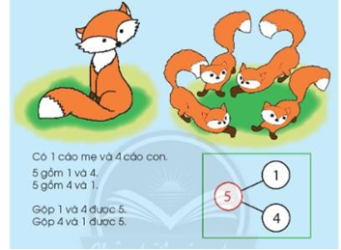  + Vậy ta có sơ đồ TÁCH như sau:  - Cũng với sơ đồ này, cô còn có cách nói như sau (vừa nói vừa dùng que chỉ theo thao tác GỘP):  + GỘP 1 và 4 được 5  - GV dùng que chỉ theo thao tác và hỏi:  + GỘP 4 và 1 được mấy?  - GV chốt ý: Từ sơ đồ này, cô có thể diễn tả được 2 cách nói là TÁCH và GỘP. Cô gọi đây là sơ đồ TÁCH – GỘP SỐ  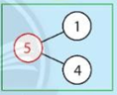 | - Học sinh trả lời câu hỏi  + Có 1 con cáo mẹ.  + Có 4 con cáo con.  + Có 5 con cáo.  + 5 gồm 1 và 4.  + 5 gồm 4 và 1.  - HS nhắc lại theo que chỉ.  + HS quan sát, lắng nghe.  - HS nhắc lại theo que chỉ.  - Gộp 4 và 1 được 5.  - HS nhắc lại.  - HS nói lại theo que chỉ của GV trên sơ đồ.  - Dự kiến sản phẩm: hiểu và nói được nội dung sơ đồ Tách – Gộp số  - Tiêu chí đánh giá: nói rõ  ràng đủ và đúng 4 cách nói của sơ đồ Tách – Gộp số.
- Hoạt động thực hành: Tách 5 khối lập phương – Hình thành sơ đồ Tách – Gộp số và đọc sơ đồ (10 phút)
*Mục tiêu: Từ mô hình khối lập phương, học sinh biết thực hiện thao tác Tách – Gộp .
Thông qua việc thực hành tách – gộp mô hình khối lập phương, học sinh phát triển năng lực mô hình hoá toán học.
Thông qua việc trình bày cách Tách – Gộp số, học sinh được phát triển năng lực giao tiếp toán học
- GV chia HS thành nhóm 4  - GV yêu cầu HS lấy 5 khối lập phương đặt lên bàn.  - GV yêu cầu HS tách ra thành 2 phần theo mẫu rồi nói cho bạn mình nghe.  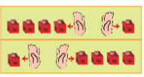  - GV yêu cầu HS viết sơ đồ vào bảng con  - GV yêu cầu HS thực hiện thao tác gộp lại từ mô hình vừa tách và trình bày thao tác vừa làm  - GV hỏi HS ngoài cách tách trên còn cách tách nào khác không?  - GV cho HS quan sát hình mẫu hoặc thao tác lại cho HS xem  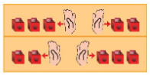  - GV yêu cầu HS viết sơ đồ vào bảng con  - GV yêu cầu HS thực hiện thao tác gộp lại từ mô hình vừa tách và trình bày thao tác vừa làm  GV chốt ý: Sơ đồ Tách – Gộp số còn được gọi là sơ đồ cấu tạo số. Để ghi đúng sơ đồ cấu tạo số, các con cần thực hiện đúng thao tác tách – gộp số. | - Lấy 5 khối lập phương.  - Tách theo ý mình và nói:  + 5 gồm 4 và 1.  + 5 gồm 1 và 4  - HS viết sơ đồ vào bảng con  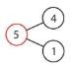  - HS thực hiện thao tác gộp và trình bày.  - HS trả lời và thao tác tách thành 3 và 2  + 5 gồm 3 và 2  + 5 gồm 2 và 3  - HS viết sơ đồ vào bảng con  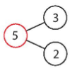  - HS thực hiện thao tác gộp và trình bày trong nhóm.  - Cả lớp đồng thanh nhắc lại.  - Dự kiến sản phẩm: thao tác và trình bày được cách thực hiện Tách – Gộp trong phạm vi 5.  - Tiêu chí đánh giá: thực hiện đúng thao tác Tách – Gộp, viết được sơ đồ và nói đúng nội  dung sơ đồ.
Nghỉ giữa tiết

TIẾT 2:
Hoạt động dạy | Hoạt động học
- Hoạt động luyện tập:
- Mục tiêu: quan sát hình và ghi lại được sơ đồ tách – gộp số.
Thông qua việc quan sát hình và trình bày, học sinh phát triển năng lực tư duy và lập luận toán học.
Thông qua cách trình bày, giải thích, học sinh được phát triển năng lực giao tiếp toán học.
- Bài tập 1 trang 30 – Hình thành sơ đồ Gộp và đọc sơ đồ (10 phút)  - GV cho HS quan sát hình, thảo luận nhóm đôi về nội dung hình rồi tìm số thích hợp ghi vào sơ đồ.  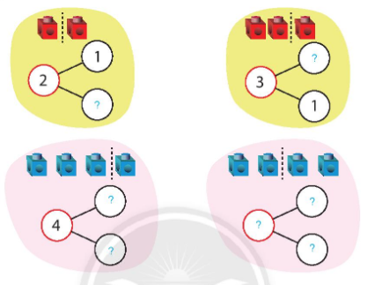  - GV cho HS tự thực hiện các hình còn lại.  - Cho HS đổi tập sửa bài và hướng dẫn sửa bài.  - GV chỉ ngẫu nhiên và cho HS đọc lại sơ đồ cấu tạo số theo lệnh Gộp.  + GV chỉ hình 2 và nói Gộp  + GV chỉ hình 3 và nói Gộp  + ………  - GV chốt ý: Một số sẽ có một hoặc nhiều sơ đồ Gộp số khác nhau tuỳ theo cách thực hiện thao tác tách số.  - Bài tập 2 trang 30 - Ứng dụng gộp (5 phút)  - GV cho HS quan sát hình, hướng dẫn cách làm “ Các em quan sát sơ đồ bên trái và tìm hình vẽ bên phải cho phù hợp”.  - GV hướng dẫn mẫu “ 4 gồm 3 và 1, nên chọn hình 4 muỗng gồm 3 muỗng xanh và 1 muỗng cam.  - GV cho HS tự thực hiện các hình còn lại.  - Cho HS đổi tập sửa bài và hướng dẫn sửa bài.  GV chốt ý:  - Bài tập 3 trang 31 Hình thành sơ đồ Tách – Gộp và đọc sơ đồ (8 phút)  - GV cho HS quan sát hình, thảo luận nhóm đôi về nội dung hình rồi tìm số thích hợp ghi vào sơ đồ.  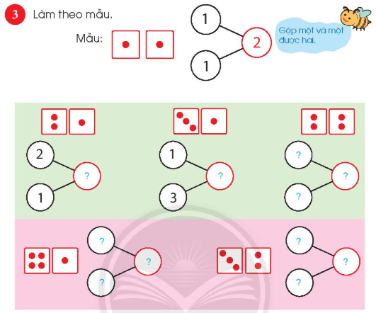  - GV cho HS tự thực hiện các hình còn lại.  - Cho HS đổi tập sửa bài và hướng dẫn sửa bài.  - GV chỉ ngẫu nhiên và cho HS đọc lại sơ đồ cấu tạo số theo lệnh Tách.  + GV chỉ hình 2 và nói Tách  + GV chỉ hình 3 và nói Tách  + ………  - GV chốt ý: Một số sẽ có một hoặc nhiều sơ đồ Tách số khác nhau tuỳ theo cách thực hiện thao tác gộp số.  - Bài tập 4 trang 31 - Ứng dụng tách (10 phút)  - GV treo tranh và trả lời các câu hỏi.  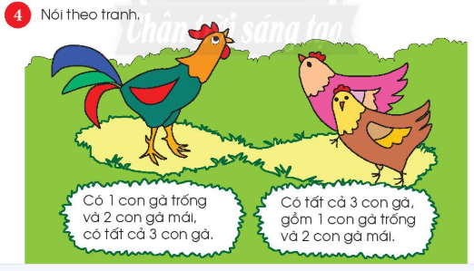  +Tranh vẽ gì ?  + Có mấy con gà trống ? Mấy con gà mái?  + Có tất cả bao nhiêu con gà?  - GV nói yêu cầu bài tập “Hãy nói câu chuyện về số gà trống, gà mái và số gà có tất cả”.  - GV gợi ý:  + Câu chuyện thứ nhất.  “Có ... con gà trống  Và ... con gà mái  Có tất cả ... con gà”  + Câu chuyện thứ hai.  “Có tất cả ...  Gồm ...  Và ...”  - GV phân nhóm mảnh ghép (nhóm 4) và phân nhiệm vụ mỗi nhóm chỉ nói 1 câu chuyện.  - GV gọi 1 số HS nói trước lớp.  * Tích hợp TNXH: “ Đặc điểm khác nhau giữa gà trống và gà mái là gì?” | - HS quan sát hình, thảo luận về nội dung hình.  - Điền số thích hợp vào sơ đồ theo đúng nội dung hình.  - HS tự suy luận và thực hiện các hình còn lại.  - HS đổi vở sửa bài.  - HS đọc lại sơ đồ theo que chỉ.  -HS lắng nghe và lặp lại.  - Dự kiến sản phẩm: HS hoàn thành đúng bài tập 1 trang 30.  - Tiêu chí đánh giá: Điền đúng các số thích hợp vào sơ đồ theo hình và nói đúng lệnh Tách – Gộp của GV.  - HS quan sát, lặp lại yêu cầu đề bài.  - HS lắng nghe, quan sát.  - HS tự suy luận và thực hiện các hình còn lại.  - HS đổi vở sửa bài.  - HS lắng nghe và lặp lại.  - Dự kiến sản phẩm: HS hoàn thành đúng bài tập 2 trang 30.  - Tiêu chí đánh giá: Nối đúng các số thích hợp vào sơ đồ theo hình và nói đúng lệnh Tách – Gộp của GV.  - HS quan sát và thảo luận.  - Điền số thích hợp vào sơ đồ theo đúng nội dung hình.  - HS tự suy luận và thực hiện các hình còn lại.  - HS đổi vở sửa bài.  - HS đọc lại sơ đồ theo que chỉ.  - HS lắng nghe và lặp lại.  - HS quan sát và trả lời câu hỏi.  - Gà trống và gà mái.  - 1 con gà trống, 2 con gà mái.  - Có tất cả 3 con gà.  - HS lắng nghe và lắp lại yêu cầu đề bài.  - HS lắng nghe và trả lời.  + “Có 1 con gà trống  Và 2 con gà mái  Có tất cả 3 con gà”  + “ Có tất cả 3 con gà  Gồm 1 con gà trống  Và 2 con gà mái ”  - HS phân nhóm và thực hiện yêu càu.  - HS hoạt động cá nhân.  - HS trả lời.
6. Hoạt động củng cố ( 6 phút)
* Mục tiêu: vận dụng kiến thức tách – gộp để viết sơ đồ phù hợp với hình.
- Thông qua việc quan sát hình và trình bày, học sinh phát triển năng lực tư duy và lập luận toán học.
Thông qua cách trình bày, giải thích, học sinh được phát triển năng lực giao tiếp toán học.
- GV cho HS quan sát hình và yêu cầu HS nêu tình huống.  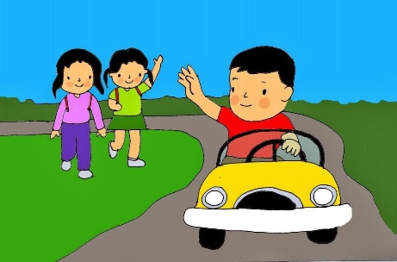  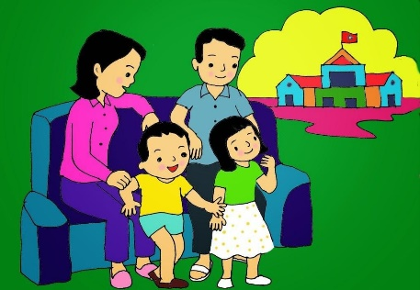  - GV yêu cầu học lập sơ đồ Tách – Gộp số vào bảng con.  - GV có thể yêu cầu HS đọc lại sơ đồ hoặc giải thích vì sao ghi được như thế.  - GV cho HS tự thực hiện các hình còn lại.  - GV nhận xét tiết học và tuyên dương HS. | - HS có thể giải thích hình 1:  + Gộp 2 bạn đi bộ (hoặc 2 bạn nữ) và 1 bạn đi xe ô tô (hoặc 1 bạn nam) được 3 bạn.  + Trong hình có 3 bạn gồm 2 bạn đi bộ và 1 bạn đi ô tô.  - HS có thể giải thích hình 2:  + 2 người lớn và 2 bạn nhỏ được 4 người.  + Gia đình có 2 người lớn và 2 bạn nhỏ.  + Có 4 người gồm 2 nam và 2 nữ.  - HS quan sát hình và ghi nhanh sơ đồ vào bảng con.  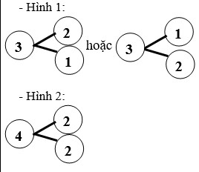  - HS có thể giải thích hình 1:  + Gộp 2 bạn đi bộ (hoặc 2 bạn nữ) và 1 bạn đi xe ô tô (hoặc 1 bạn nam) được 3 bạn.  + Trong hình có 3 bạn gồm 2 bạn đi bộ và 1 bạn đi ô tô.  - HS có thể giải thích hình 2:  + 2 người lớn và 2 bạn nhỏ được 4 người.  + Gia đình có 2 người lớn và 2 bạn nhỏ.  + Có 4 người gồm 2 nam và 2 nữ.  Ds- HS lắng nghe, vỗ tay.
7. Hoạt động ở nhà ( 2 phút)
- Về nhà tập thực hiện lại thao tác Tách – Gộp số trong phạm vi 5, ghi và đọc lại các sơ đồ trong SHS.
- Chuẩn bị bài Bằng nhau, nhiều hơn, ít hơn.

RÚT KINH NGHIỆM:
- Từ một bức tranh, HS nhận ra được tình huống tách số, tình huống gộp số.
- HS hứng thú với hộp đồ dùng, sử dụng thành thạo.

